

**UNIVERSIDADE FEDERAL DE LAVRAS**

**GAT 109 - Robótica**

**Trabalho sobre o Manipulador ABB IRB 120**

Wellington Garcia Silva - 201910444

Turma: 22A

**LAVRAS**

**2023**

# Manipulador ABB IRB 120

O objetivo deste trabalho é elaborar um relatório técnico apresentando as principais características do manipulador industrial escolhido, no caso, este é o Manipulador ABB IRB 120.

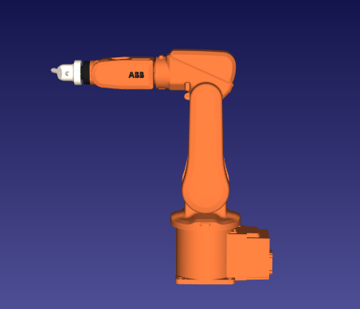

Figura 1 - Manipulador ABB IRB 120. Fonte: RoKiSim.

Ao longo do trabalho, será apresentado informações extraídas direto do datasheet do fabricante e apresentado, por vezes em forma de tabelas, mas isso sempre com explicação do que está sendo mostrado.

A tabela 1 contém as características gerais do manipulador ABB IRB 120.

|  |  |
| --- | --- |
| Marca | ABB |
| Modelo | IRB 120 |
| Tipo | articulado |
| Função | pick-and-place |
| Montagem | de piso |
| Área de aplicação | para indústrias alimentícias, farmacêuticas e para aplicações médicas |
| Outras características | compacto, de segurança |
| Carga máxima | 3kg (6,614 Ib) |
| Alcance | 580 mm (22.83 in) |
| Repetibilidade | 0,01 mm (0,0004 in) |
| Peso | 25 Kg (55, 1 Ib) |

Tabela 1 - características do manipulador estudado.

Na tabela 2 estão as informações referente a carga que o robô pode pegar.

|  |  |  |
| --- | --- | --- |
| **Força** | **Resistência da carga (em operação)** | **Máx. carga (parada de emergência)** |
| Força z | -250 + 200 N | ±250 + 365 N |
| Torque xy | 195 Nm | +400 Nm |
| Torque z | +85 Nm | +155 Nm |

Montado na parede

|  |  |  |
| --- | --- | --- |
| **Força** | **Resistência da carga(em operação)** | **Carga Máx. (parada de emergência)** |
| Força xy | +470 N | +735 N |
| Força z | 0 + 200 N | 0 + 630 N |
| Torque xy | 240 Nm | 450 Nm |
| torque z | 90 Nm | 175 Nm |

Suspenso

|  |  |  |
| --- | --- | --- |
| **Força** | **Resistência da carga(em operação)** | **Carga Máx. (parada de emergência)** |
| Força xy | +265 N | 515 N |
| Força z | 265 + 200 N | 265 + 365 N |
| Torque xy | 195 Nm | 400 Nm |
| Torque z | +85 | 155 Nm |

Tabela 2 - Carga suportada pelo robô.

A figura 4 mostra as condições de armazenamento do robô e operação.

**Condições de armazenamento**

A tabela 3 mostra como pode ser armazenado o robô.

|  |  |
| --- | --- |
| Parâmetro | Valor |
| Temperatura ambiente mínima | -25° C |
| Temperatura ambiente máxima | +55° C |
| Temperatura ambiente máxima (menos de 24 horas) | +70° C |
| Umidade ambiente máxima | 95% em temperatura constante  (somente gasoso) |

**Classe de proteção**

|  |  |
| --- | --- |
| Parâmetro | Valor |
| Temperatura ambiente mínima | +5ºC i |
| Temperatura ambiente máxima | +45ºC |
| Temperatura ambiente máxima para robôs com grau alimentício de lubrificação | +35ºC ii |
| Umidade ambiente máxima | Máx. 95% em temperatura constante |

Tabela 3 - Características de temperatura do ambiente do manipulador.

i - A baixa temperatura ambiente < 10ºC é, como acontece com qualquer outra máquina, uma fase de aquecimento

recomendado para ser executado com o robô. Caso contrário, existe o risco de o robô parar ou funcionar com

desempenho inferior devido à viscosidade do óleo e da graxa dependente da temperatura.

ii - Para robôs com lubrificação de qualidade alimentar, se a temperatura ambiente for > 35ºC, entre em contato com a ABB para obter mais informações

Informação.

Na tabela 4 contém umidade relativa que este robô pode estar exposto..

|  |  |
| --- | --- |
| **Descrição** | **Umidade Relativa** |
| Robô completo durante a operação, armazenamento e transporte | Máx. em temperatura constante |

Tabela 4 - umidade relativa e descrição.

A Figura 2 possui as condições do ambiente que estará o manipulador.

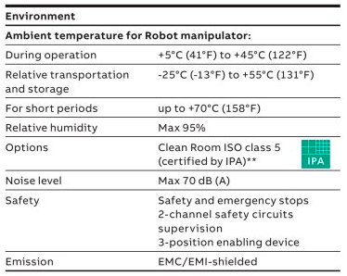

Figura 2 - Condições do ambiente.

Na figura 3 as informações de referentes à parte elétrica.

|  |
| --- |
| **Conexões elétricas** |
| Tensão de alimentação 200-600V, 50/60 Hz |
| potência nominal  classificação do transformador 3.0 kVA |
| Consumo de Potência 0.25kW |

Figura 3 - Conexões elétrica

A tabela 5 apresenta a equivalência de unidades para conversão

Tabela de conversão

Use a tabela a seguir para converter as unidades usadas neste manual

|  |  |  |  |
| --- | --- | --- | --- |
| Unidades de quantidade | Unidades | | |
| Comprimento | 1 m | 3.28 ft. | 39.37 in |
| Peso | 1 kg | 2.21 lb |  |
| Peso | 1 g | 0,035 onças |  |
| Pressão | 1 bar | 100 kPa | 14.5 psi |
| Força | 1 N | 0.225 lbf |  |
| Momento | 1 Nm | 0.738 lbf-ft |  |
| Volume | 1 L | 0.264 US gal |  |

Tabela 5 - Conversão de unidades.

A tabela 6 contém o quadro de velocidades que cada junta atinge e seus respectivos limites.

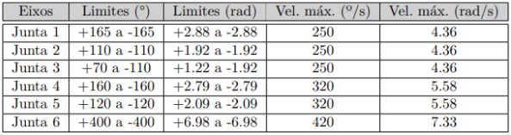

Tabela 6 - Quadro de velocidade de cada junta.

Nas figuras 3,4 e 5 estão representando o envelope de trabalho ou área de trabalho do manipulador bem como o tamanho dos links.

**Envelope de trabalho**

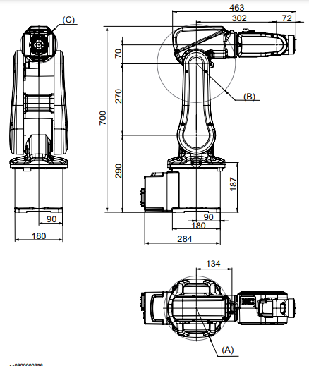

Figura 3 - Tamanho dos links do manipulador.

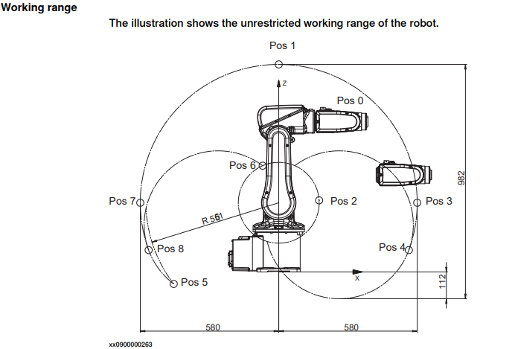

Figura 4 - Envelope de trabalho.

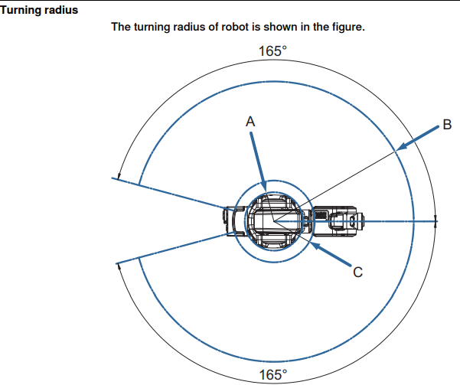

Figura 5 - Vista superior do envelope de trabalho.

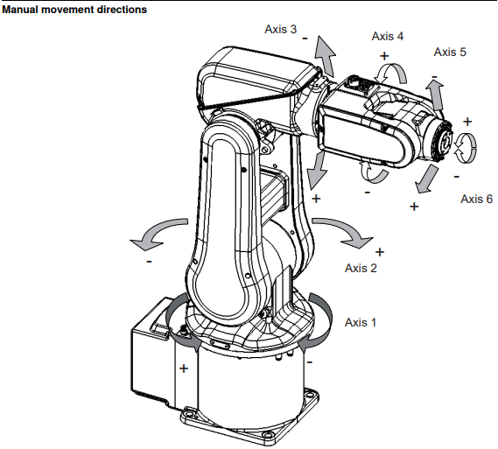

Figura 6 - Ajuste da velocidade durante o inicio de funcionamento.

|  |  |  |  |  |
| --- | --- | --- | --- | --- |
| Posição | Posição no centro do punho (mm) | | Ângulos (°) | |
| X | Z | Eixo 2 | Eixo 3 |

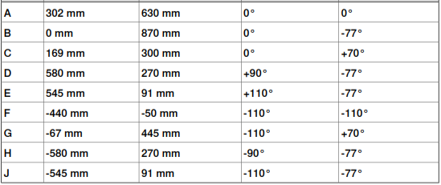

Tabela 7 - Posicionamento do centro do pulso.

**Movimento do robô**

A tabela 8 especifica os tipos e amplitudes de movimento em cada eixo.

|  |  |  |
| --- | --- | --- |
| **Localização do movimento** | **Tipo de movimento** | **Range de movimento** |
| eixo 1 | Movimento de rotação | +165° to -165° |
| eixo 2 | Movimento do braço | +110° to -110° |
| eixo 3 | Movimento do braço | +70° to -110° |
| eixo 4 | Movimento do pulso | +160° to -160° |
| eixo 5 | Movimento de curvatura | +120° to -120° |
| eixo 6 | Movimento de rotação | +400° a -400° (padrão)  +242 rotações a -242 rotações no máximo i |

Tabela 8

i A faixa de trabalho padrão para o eixo 6 pode ser estendida alterando os valores dos parâmetros no software.

A opção 610-1 Eixo independente pode ser usada para redefinir o contador de voltas após o eixo ter

foi girado (não há necessidade de "rebobinar" o eixo).

Figura 13 - Movimento de cada um dos eixos.

Ajustando a velocidade e aceleração durante o aquecimento

Dependendo do quão frio o ambiente está e do programa que está sendo usado, o

a velocidade pode precisar ser aumentada até atingir o máximo. A tabela mostra

exemplos de como ajustar a velocidade:

|  |  |  |
| --- | --- | --- |
| **Ciclos de trabalho** | **AccSet** | **Velocidade** |
| 3 ciclos de trabalho | 20, 20 | v100 (100 mm/s) |
| 5 ciclos de trabalho | 40, 40 | v400 (400 mm/s) |
| 5 ciclos de trabalho | 60, 60 | v600 (600 mm/s) |
| 5 ciclos de trabalho | 100, 100 | v1000 (1000 mm/s) |
| Mais de 5 ciclos de trabalho | 100, 100 | Max. |

Tabela 9 - Ciclos de trabalho do manipulador

Se o programa consistir em grandes movimentos do punho, é possível que a reorientação

velocidade, que é sempre alta em velocidades predefinidas, precisa ser incluída no

aumentando

**Resumo de TCC**

O texto a seguir é um resumo de um TCC (Trabalho de Conclusão de Curso) de um aluno de Engenharia de Controle e Automação da UFOP (Universidade Federal de Ouro Preto), de autoria de Marcos Paulo Torre, em que este apresenta aplicação do robô estudando a integração de uma mão robótica multi-dedos utilizando o framework ROS (Robot Operating System). A seguir, o resumo.

O desenvolvimento deste trabalho tem por objetivo realizar a integração entre um braço robótico industrial e uma mão robótica multi-dedos utilizando o framework ROS (Robot Operating System). O braço robótico industrial, modelo IRB 120, é o menor da categoria desenvolvido pela ABB Corporation. A mão robótica, modelo Barret tHand BH8-282, é fabricada pela empresa Barrett e possui matrizes de toque nas pontas dos dedos e na palma da mão, além de um sensor de força e torque no punho. Devido a ambos os equipamentos possuírem controladores nativos e independentes, se faz necessária a utilização de mais uma camada para permitir a integração entre os mesmos. Dessa maneira, o framework ROS será utilizado tanto como sistema auxiliar, quanto como sistema central para efetuar o controle e permitir a comunicação entre os equipamentos. Serão abordadas duas soluções distintas. A primeira utiliza o software proprietário da ABB, o RobotStudio, para efetuar a programação do robô. O interfaceamento entre o braço e a mão se dá através de uma placa microcontrolada Arduino Uno, imersa no ambiente do ROS através de um pacote de comunicação denominado rosserial. A segunda maneira permite uma integração mais direta, eliminando a necessidade de utilização da placa microcontrolada. O braço robótico terá sua trajetória planejada por um ambiente de controle de movimento denominado MoveIt!. A comunicação entre o robô físico e o ROS é feita através de um socket, responsável por enviar o vetor de pontos gerador da trajetória e receber o estado real das juntas. A comunicação entre a mão robótica e o ROS, em ambos os casos, é realizada por um barramento CAN, através do protocolo CANopen, e implementada através de um pacote de controle mantido pela empresa Robotnik, denominado hand_controller. No final, são discutidos os resultados apontando as vantagens e desvantagens das duas abordagens levadas em consideração no presente trabalho.

Outro exemplo de trabalho utilizando o manipulador em questão foi outro TCC, também pela UFOP, de Amanda Tonel Lima, de título: Teleoperação do manipulador robótico ABB IRB 120 e BarrettHand BH8-282 utilizando o dispositivo háptico Geomagic Touch X e ROS. A seguir, o resumo.

A teleoperação de robôs tem recebido maior atenção nos últimos anos, principalmente devido à variedade de aplicações em ambientes remotos ou perigosos. Com isso, há uma crescente demanda por interfaces mais eficientes e naturais entre o operador e o robô. Dispositivos hápticos permitem que o usuário tenha uma interação com o ambiente remoto por meio de uma força mecânica fornecida pelo controle. O operador é capaz de encostar ou manipular um objeto virtual e sentir uma resposta na forma de força. Diversos estudos e experimentos mostram que a realimentação de força melhora significantemente o desempenho do operador. Neste trabalho é desenvolvido um sistema de teleoperação com háptica do conjunto manipulador robótico industrial ABB IRB 120 e mão robótica BarrettHand BH8-282, utilizando o dispositivo háptico Geomagic Touch X e o Robot Operating System (ROS). A validação do sistema é realizada em software de simulação, assegurando o correto funcionamento dos algoritmos e a segurança dos equipamentos. Posteriormente, o sistema é implementado nos dispositivos reais, comprovando o desempenho por meio de testes experimentais em laboratório. Para validar o sistema diante do usuário, um grupo de participantes foi submetido a um teste em simulação e um questionário de avaliação da experiência, cujos resultados comprovam a usabilidade do sistema e a aceitação da realimentação de força.

d) Em robótica, o termo "singularidade" refere-se a uma condição ou configuração específica em que um robô manipulador ou um sistema robótico perde parte ou a totalidade da sua capacidade de movimento ou controle. Isso ocorre quando as juntas (articulações) de um robô ou as variáveis de estado do sistema se alinham de tal forma que resultam em problemas matemáticos ou físicos que tornam difícil ou impossível a continuação do movimento planejado.

Ao realizar as três simulações solicitadas, foi possível observar o movimento do pulso. Vale notar que para cada simulação, foi mudado o manipulador. Para o manipulador usado neste trabalho, o ABB IRB 120, a simulação específica foi a IRB120_WristSingularity, em que o pulso do manipulador fez vários giros em torno do eixo de rotação, as outras juntas permaneceram imóveis.

A singularidade é quando não se consegue determinar os ângulos feitos pelo manipulador, ou seja, por exemplo, quando se está trabalhando com para determinar cartesiano euler, há condições em que não é possível separar os ângulos de euler, somente a soma deles.

**Formulação Matemática:**

Em termos matemáticos, uma singularidade ocorre quando o Jacobiano da cinemática direta do robô se torna singular. O Jacobiano é uma matriz que relaciona as velocidades das juntas (ângulos ou posições das articulações) às velocidades cartesianas (posição e orientação no espaço de trabalho) do efetuador do robô. Quando o determinante do Jacobiano se torna zero, temos uma singularidade. A fórmula é a seguinte:

det(J)=0

**Manipulador Articulado de 6 Graus de Liberdade (6-DOF):**

Em um braço robótico mais complexo, como um braço industrial de 6 graus de liberdade, as singularidades podem ocorrer em várias configurações.

Por exemplo, quando o braço está totalmente estendido ou quando os punhos estão alinhados com o cotovelo, pode haver singularidades.

Por que ocorrem singularidades:

Singularidades ocorrem devido à natureza geométrica e cinemática dos manipuladores robóticos. Quando certas configurações são alcançadas, as juntas podem se alinhar de tal forma que a matriz Jacobiana se torna singular. Isso pode acontecer em braços robóticos com muitos graus de liberdade, e é importante gerenciar essas situações durante o planejamento de movimento para evitar problemas operacionais.

Aspectos comuns para as singularidades em três simulações especificadas:

Sem informações específicas sobre as simulações mencionadas, é difícil apontar os aspectos comuns para as singularidades. No entanto, em geral, os aspectos comuns para singularidades em várias simulações podem incluir:

Número de graus de liberdade: Manipuladores robóticos com muitos graus de liberdade têm maior probabilidade de encontrar singularidades, especialmente em configurações complexas.

Configuração geométrica: Certas configurações de juntas podem levar a alinhamentos que resultam em singularidades.

Planejamento de trajetória: Métodos inadequados de planejamento de trajetória podem levar a manipuladores robóticos atingindo configurações singulares.

Para lidar com singularidades, técnicas como reconfiguração de trajetória, otimização de Jacobiana e métodos de controle adaptativo podem ser empregadas, dependendo das características específicas do sistema robótico em questão.

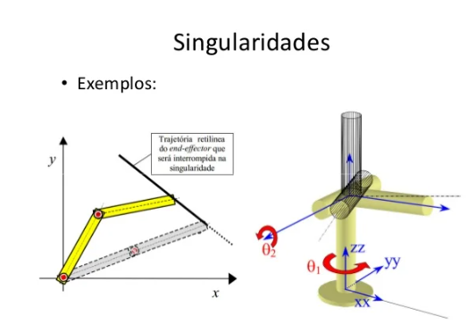

Figura 7 - exemplo singularidade fonte: [1]

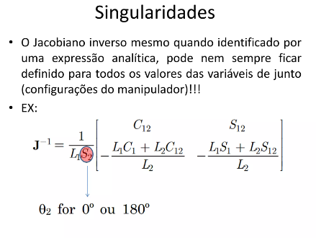

Figura 8 - Singularidade Fonte:[1]

e) Nesta opção de está 3 tipos de configuração do manipulador. Estas configurações têm em comum vários ângulos, isto pode ser observado ao se trocar os índices, (1, 2 ou 3). Vale notar que ao fazer a troca, o robô permanece na mesma posição que estava, porém o que muda é somente os ângulos estabelecidos da junta 6, que são 0, 360 ou -360, ou seja,são posição inicial, já que os ângulos são equivalentes e a sexta junta se refere a garra do manipulador, assim, não importa como esta garra vai estar orientada (0, 360 ou -360) ao atingir o alvo, porque vai cumprir com o mesmo objetivo, o que não é possível para os demais juntas.

f) Nesta área é apresentada 3 opções de frames, sendo estas: base frame, tool frame e world frame. Também é mostrado 2 opções de seleção: translação e rotação em que é possível selecionar qual eixo x,y ou z. Desta forma, se por exemplo for selecionado a translação no eixo x, e em “show references frames” (na parte superior do software) selecionar tool e base 0, e movimentar o círculo com o mouse de forma circular, podemos verificar a movimentação ao longo do eixo x (vetor vermelho), como será mostrado através da sequência de imagens.

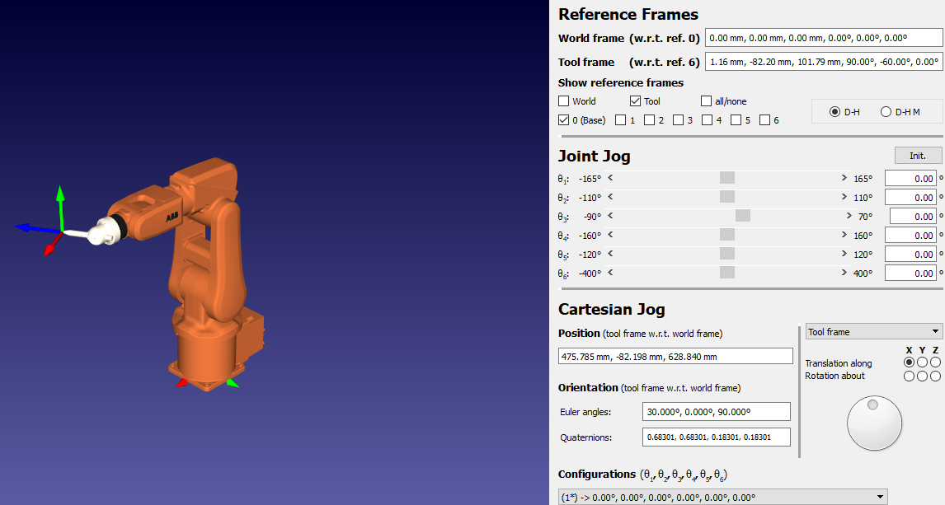

Figura 9 – Robô em determinada posição.

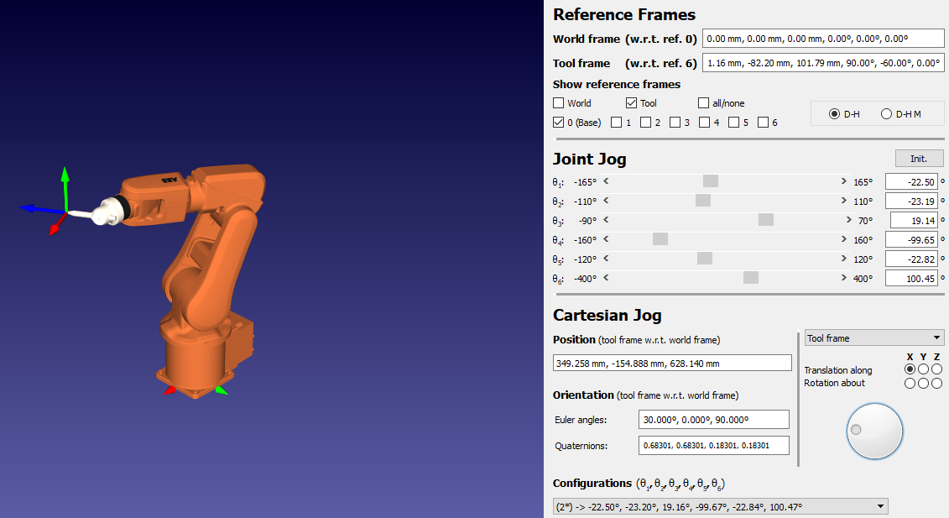Figura 10 – Robô em determinada posição.

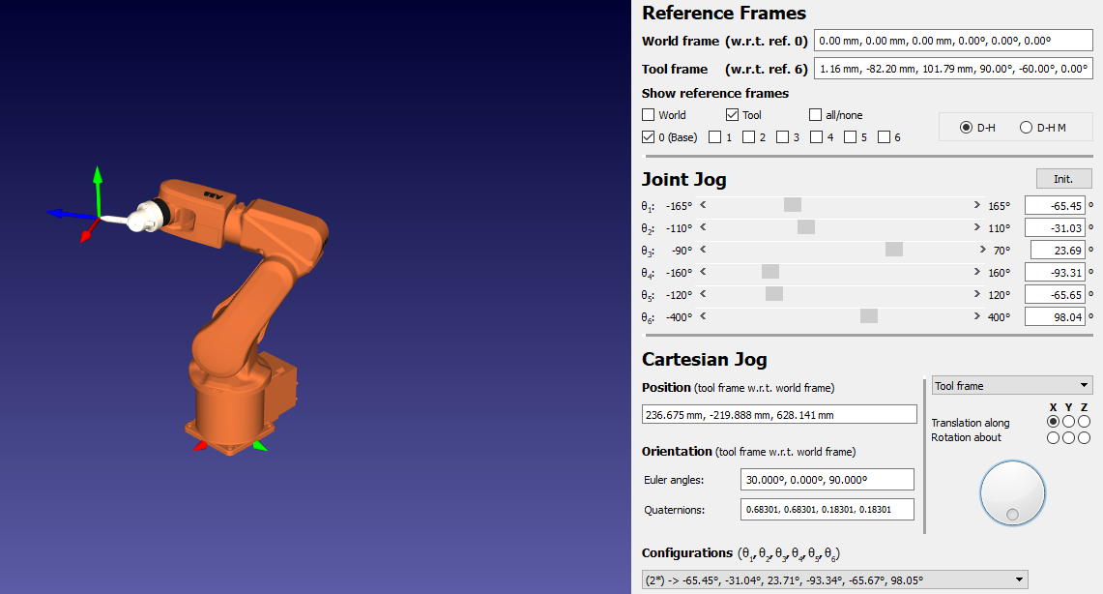

Figura 11 - Robô em determinada posição.

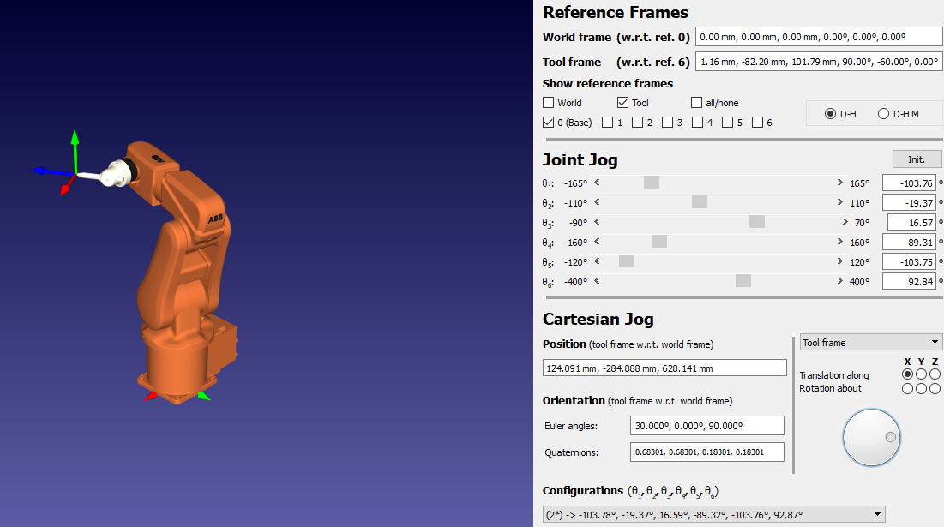Figura 12 - Robô em determinada posição

Estas quatro imagens mostram 4 posições escolhidas do mouse, sendo que este foi movimentado em sentido anti-horário. É interessante notar como se comportam os demais eixos para isto é preciso observar em cada imagem, em Joint Jog, os valores numéricos, assim se sabe os movimentos que as juntas fizeram para cumprir com o movimento do mouse, que neste caso é a translação em x. O movimento feito pelo manipulador seria algo como se o punho estivesse se movendo para trás.

Portanto, para as demais opções de translação ou rotação, x, y ou z é possível fazer algo semelhante ao exemplo anterior selecionado uma destas opções.

# Segunda Parte do Trabalho

Para a segunda parte deste trabalho, será continuado o trabalho com o manipulador ABB IRB 120, sedo que nesta seção será calculado o valor da velocidade de cada junta individualmente.

A seguir será apresentado um esquema no Rokisin contendo os vetores de cada frame do manipulador.

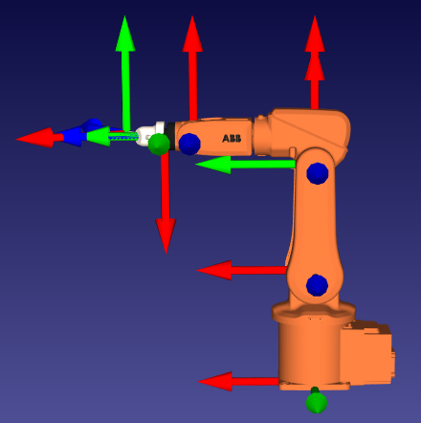

Figura 13 – Manipulador ABB IRB 120 com os vetores x, y e z.

**Tabela de Denavit-Hartenberg**

A seguir, será apresentado a tabela de Denavit-Hartenberg para o manipulador em questão já contendo os valores das distâncias entre os eixos e os ângulos de rotação dos eixos x e z. Esta tabela foi gerada conforme o software RoKiSim e as figuras já apresentadas da parte do trabalho do manual do fabricante.

|  |  |  |  |  |
| --- | --- | --- | --- | --- |
| **Link** | **a** | **alfa** | **d** | **teta** |
| **0-1** | **0** | **-90** | **d1 = 103** | **Ө1\*** |
| **1-2** | **a2 = 270** | **0** | **0** | **Ө2* + 90** |
| **2-3** | **a3 = 70** | **-90** | **0** | **Ө3\*** |
| **3-4** | **0** | **90** | **d4 = 302** | **Ө4\*** |
| **4-5** | **0** | **-90** | **0** | **Ө5\*** |
| **5-6** | **0** | **0** | **d6 = 72** | **Ө6* + 180** |

Tabela 10 – Tabela da Denavit-Hartemberg do manipulador ABB IRB 120.

Para o exemplo, se considerou assumir todos os valores de juntas (ϴ = 0), ou seja, fez-se ϴ1 = 0, ϴ2 = 0, ϴ3 = 0, ϴ4 = 0, ϴ5 = 0, ϴ6 = 0, uma vez que todas as juntas possuem rotação por serem rotacionais.

A sequência de figuras a seguir representam os passos para se determinar o jacobiano do manipulador com as matrizes obtidas no MATLAB, bem como os códigos desenvolvidos neste software.

Na primeira imagem tem-se a função de cada transformação junta a junta**.**

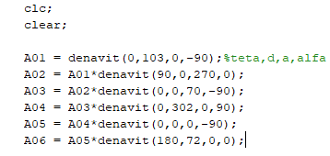

Figura 15 – Obtenção das matrizes de transformação do manipulador.

Logo adiante, são apresentadas as matrizes de rotação do manipulador referente a cada junta do robô, partindo da base até o efetuador final.

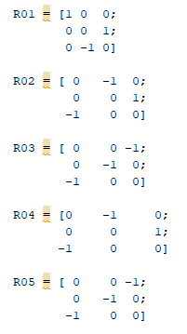

Figura16 – Matrizes de rotação obtidas.

Em sequência são mostradas as matrizes que representam a distância em x, y e z de cada transformação junta a junta, ou seja, o deslocamento d0n, sendo esta a última coluna de cada matriz de transformação.

Figura 17 – Obtenção do deslocamento de cada junta.

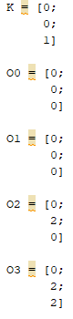

Figura - 18

Prosseguindo, os Z’s que representa o produto da matriz k com as matrizes de rotação R0**n ,** resultando em matrizes 3x1.Vale notar que Z0 é o produto da rotação R00, que gera uma matriz identidade, produto com K, resulta em uma matriz semelhante a K.

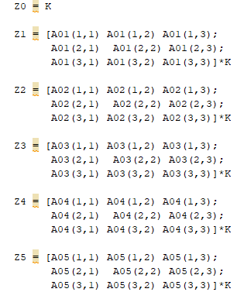

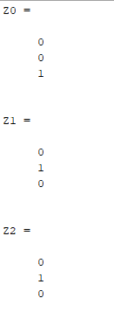

Figura 19 -

Figura 20 – Jacobiano do manipulador com a velocidade de cada articulação.

Vale notar que todas as articulações são rotacionais, por este motivo foi utilizado a forma semelhante para todas as juntas.

Figura 21 – Jacobiano final para o manipulador estudado.

**Geração de trajetórias das juntas do Manipulador**

Daqui em diante, será apresentada a geração da trajetória feita pelo manipulador ABB IRB-120. Para isto, será calculado através de polinômios de 3° para as juntas 1, 2, e 3 e de °5 para as juntas 4, 5 e 6.

Os cálculos constam partindo da posição mínima que o manipulador pode atingir, sendo este o ponto inicial, ou posição inicial, indo até a posição máxima permitida. Para cada junta foi considerada um range diferente, isto com base no software RoKiSim. Para a velocidade inicial e final, considerou-se o robô como velocidade 0, assim ele parte do repouso e termina com velocidade 0. Por fim, para a aceleração, foi arbitrado valores iniciais e finais. Desta maneira, para cada junta foram feitos cálculos para determinar qual equação descreve a posição, velocidade e aceleração ao longo do tempo. Vale lembrar que para a junta 1, 2 e 3 foram adotadas equações de ordem 3, como poderá ver conferido na sequência de imagens para cada uma destas juntas. Além disso, para estas 3 juntas iniciais, não se considerou a aceleração.

# Junta 1 – Polinômio de 3°

Para efetuar cada uma dessas equações, como contas nos cálculos da posição, velocidade e aceleração, na junta 1 por exemplo, se atribuiu primeiramente 0 no tempo para a posição inicial, possibilitando achar o valor do coeficiente C0 para esta junta. Prosseguindo, fez-se o mesmo procedimento para a velocidade, sabendo que esta é a derivada da posição e assim foi encontrado C1. Voltado na equação da posição, que é um polinômio de terceiro grau, porém se adicionou o tempo final que este foi arbitrado como 5 segundos. Gerou-se uma equação com 2 incógnitas, C2 e C3. Na equação da velocidade, também foi atribuído o tempo de 5 segundos, também gerando uma equação com 2 variáveis, C2 e C3. Com as 2 equações, foi montado um sistema de 2 equações e 2 variáveis. Por meio do MATLAB, encontrou-se os valores de C2 e C3 que são os coeficientes faltantes para completar as equações que descrevem o movimento ao longo do tempo das juntas do manipulador, isto por meio de um sistema de equações, com consta na figura 23, por exemplo. Para as demais juntas, o procedimento é idêntico, porém com valores de ângulos diferentes.

Figura 22- Cálculo das equações que descrevem a velocidade, posição do manipulador.

Figura 23 – encontrando os coeficientes C2 e C3.

Figura 24 – Valores de posição e velocidade obtidos no intervalo de 0 a 5 segundos.

Figura 25 – Curva da posição e velocidade ao longo do tempo.

**Junta 2 – Polinômio de 3°**

Figura 26 - Cálculo das equações que descrevem a velocidade e posição do manipulador.

Figura 27 – Código em MATLAB para determinar os coeficientes C2 e C3.

Figura 28 – Valores de posição e velocidade obtidos no intervalo de 0 a 5 segundos.

Figura 29 – Curva da posição e velocidade traçada ao longo do tempo.

**Junta 3**

Figura 30 - Cálculo das equações que descrevem a velocidade, posição do manipulador.

Figura 31 – Código em MATLAB para determinar os coeficientes C2 e C3.

Figura 32 – Valores de posição e velocidade obtidos no intervalo de 0 a 5 segundos.

Figura 33 – Curva da posição e velocidade ao longo do tempo.

**Junta 4 - Polinômio de 5°**

A partir da junta 4, será adotada o polinômio de 5° para descrever o movimento, sendo o procedimento muito semelhante ao feito nas juntas de 1 a 3, uma das exceções é que nestas 3 últimas juntas, será considerado a aceleração e esta foi arbitrada em alguns valores.

Figura 34 - Cálculo das equações que descrevem a velocidade, posição do manipulador.

Figura 35 – Código em MATLAB para determinar os coeficientes C2 e C3.

Figura 36 – Valores de posição e velocidade obtidos no intervalo de 0 a 5 segundos.

Figura 37 – Curva da posição e velocidade ao longo do tempo.

**Junta 5**

Figura 38 - Cálculo das equações que descrevem a velocidade, posição do manipulador.

Figura 39 – Código em MATLAB para determinar os coeficientes C2 e C3.

Figura 40 – Valores de posição e velocidade obtidos no intervalo de 0 a 5 segundos.

Figura 41– Curva da posição e velocidade ao longo do tempo.

**Junta 6**

Figura 42 - Cálculo das equações que descrevem a velocidade, posição do manipulador.

Figura 43 – Código em MATLAB para determinar os coeficientes C2 e C3.

Figura 44 – Valores de posição e velocidade obtidos no intervalo de 0 a 5 segundos.

Figura 45 – Curva da posição e velocidade ao longo do tempo.

Figura 46 – Matriz de transformação total.

Desta forma, conclui-se este longo trabalho em que foi possível compreender da anatomia do manipulador ABB IRB 120, na segunda parte principalmente sobre com se dá a movimentação de suas partes.

**Fontes Consultadas**

[**https://www.directindustry.com/pt/prod/abb-robotics/product-30265-565867.html**](https://www.directindustry.com/pt/prod/abb-robotics/product-30265-565867.html)

[**https://www.monografias.ufop.br/handle/35400000/441**](https://www.monografias.ufop.br/handle/35400000/441)

[**https://www.monografias.ufop.br/handle/35400000/1355**](https://www.monografias.ufop.br/handle/35400000/1355)

**[1] Supra, Arpos, 20 de dezembro de 2014, Cinemática DIferencial**

[**https://pt.slideshare.net/ArpusSupra/cinematica-diferencial**](https://pt.slideshare.net/ArpusSupra/cinematica-diferencial)